**Escola Municipal Professora Angelina Teixeira Pinheiro - Ensino Fundamental**

Rua Jacob Evaldo Stadler, 80 Jardim Boa Vista

Telefone (44) 3233-3365 CEP: 86975-000

e-mail: [esc_profangelina@hotmail.com](mailto:esc_profangelina@hotmail.com)

CNPJ: 17.333.547.0001-01

**Projeto: Buscando Novos Caminhos**

O objetivo do Projeto “Buscando Novos Caminhos”, é desenvolver, através de um trabalho multidisciplinar, encontros de formação com profissionais de diversas áreas, a internalizar valores éticos que favoreçam alunos melhor adaptados a interagir na sociedade. Diante disso segue algumas fotos no decorrer do desenvolvimento do projeto nos anos de 2022 e 2021.

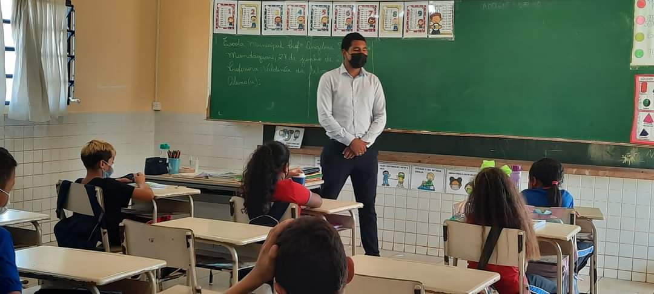

Roda de conversa com o vereador Camilo Sabino.

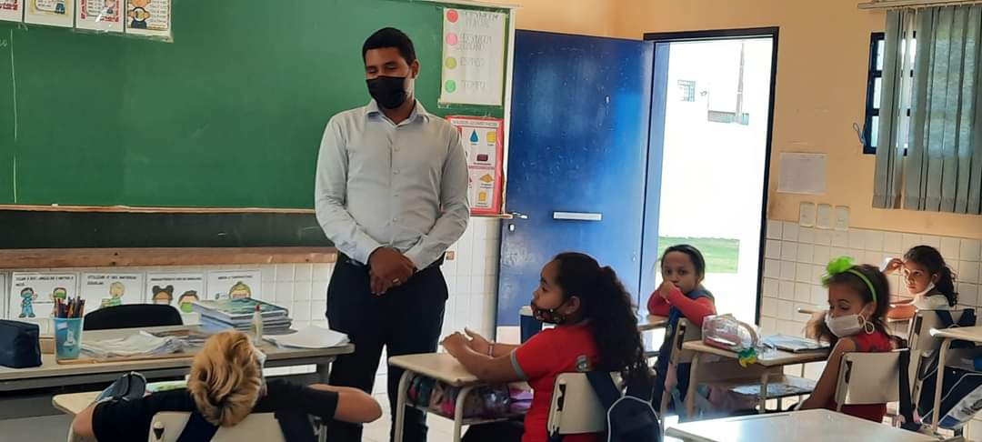

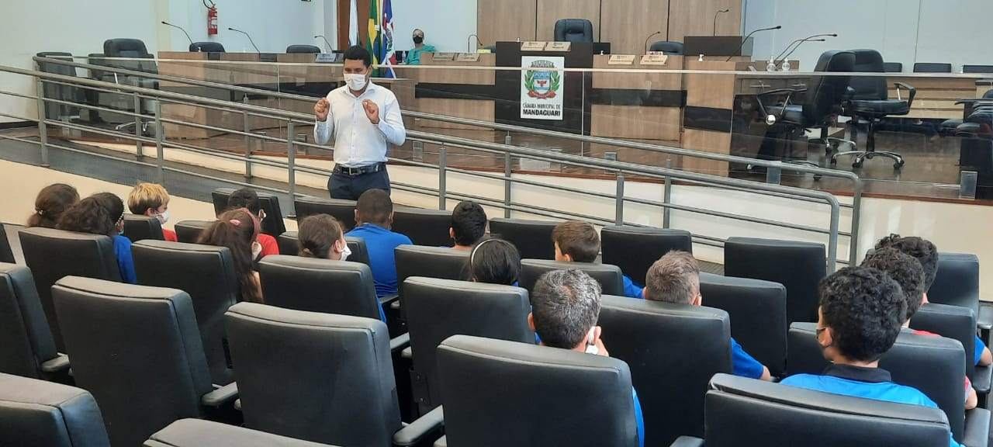

Visita na Câmara de Vereadores com Camilo Sabino.

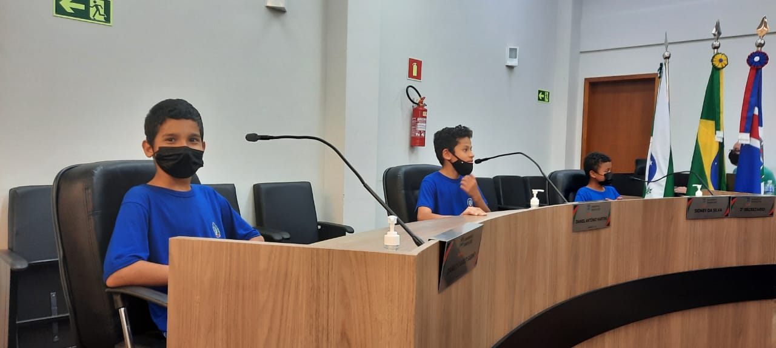

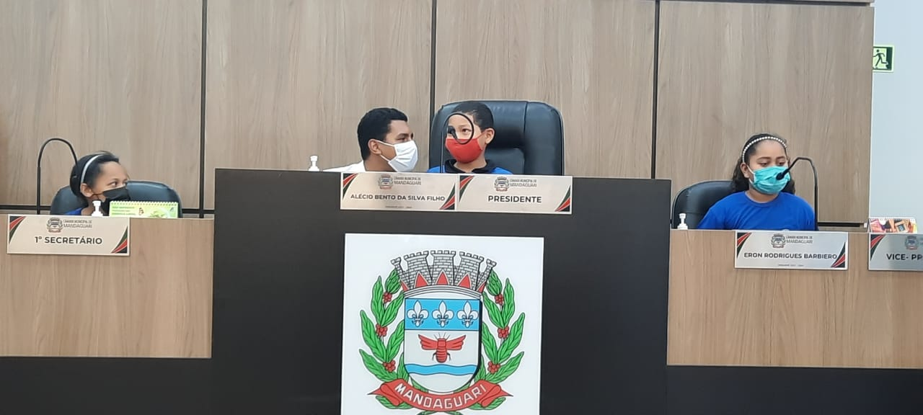

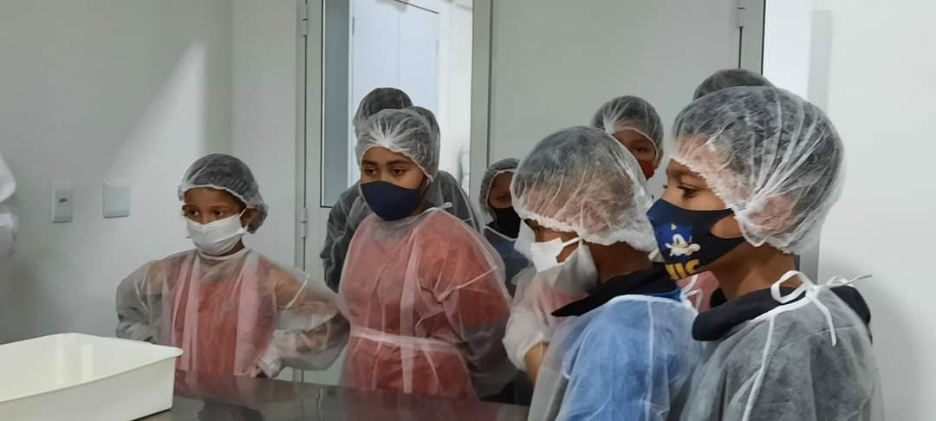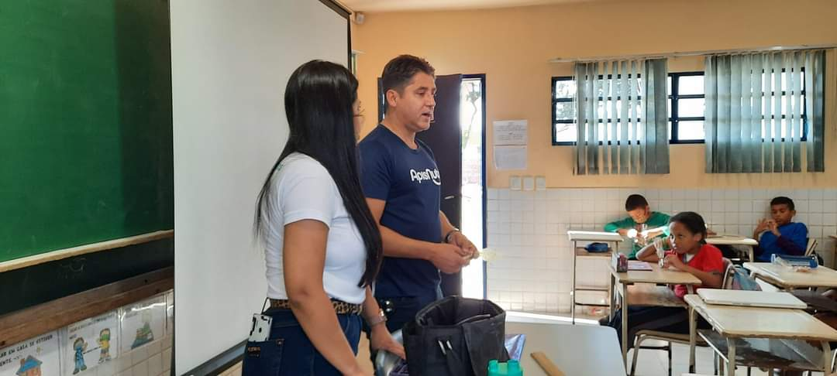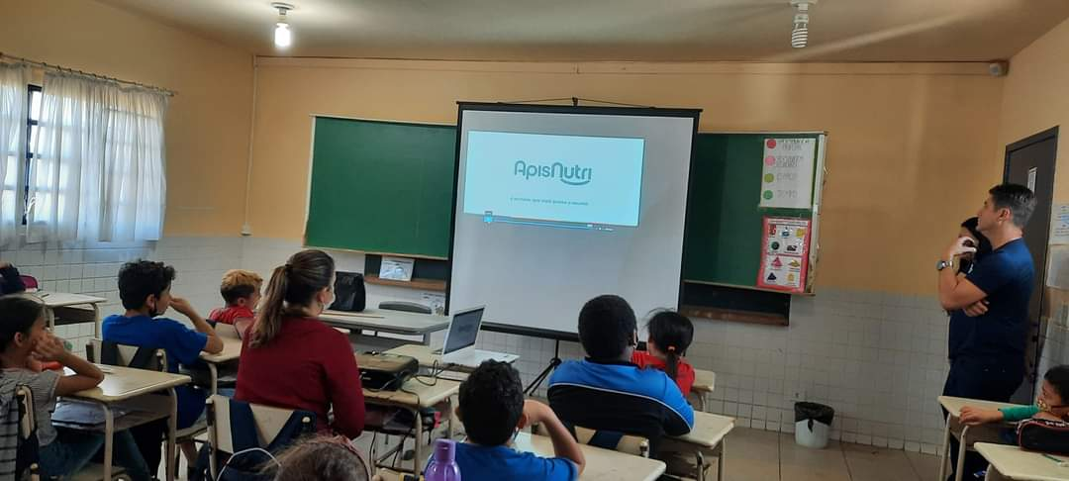

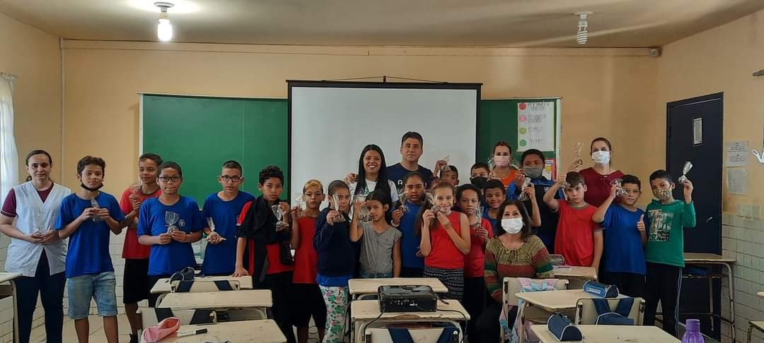

Roda de conversa com os empresários da empresa ApisNutri e visita na indústria de Produtos Naturais.

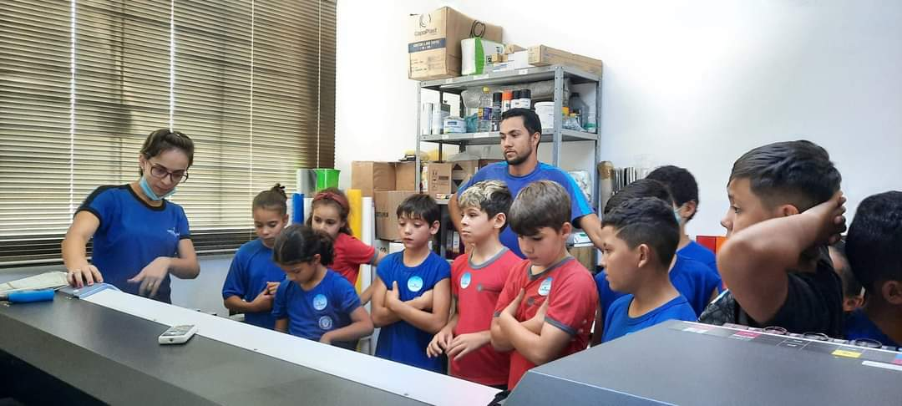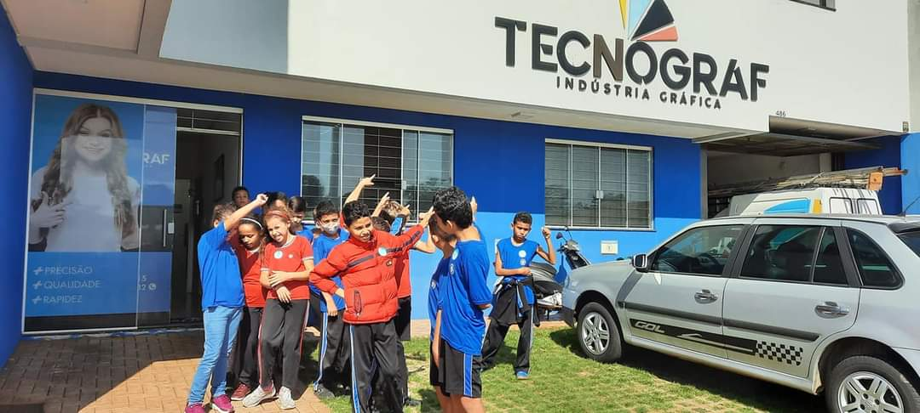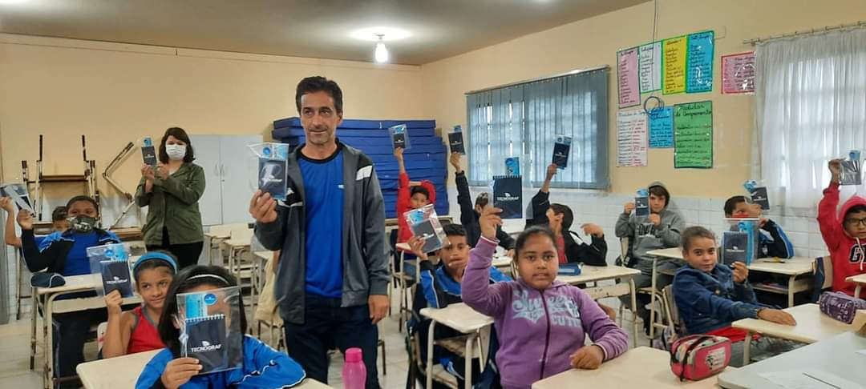

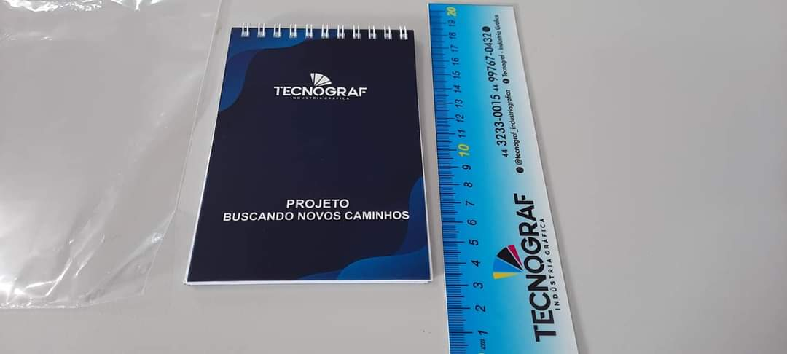

Roda de conversa com o empresário Célio Rodrigues e visita a Indústria gráfica Tecnograf e uma lembrança aos alunos.

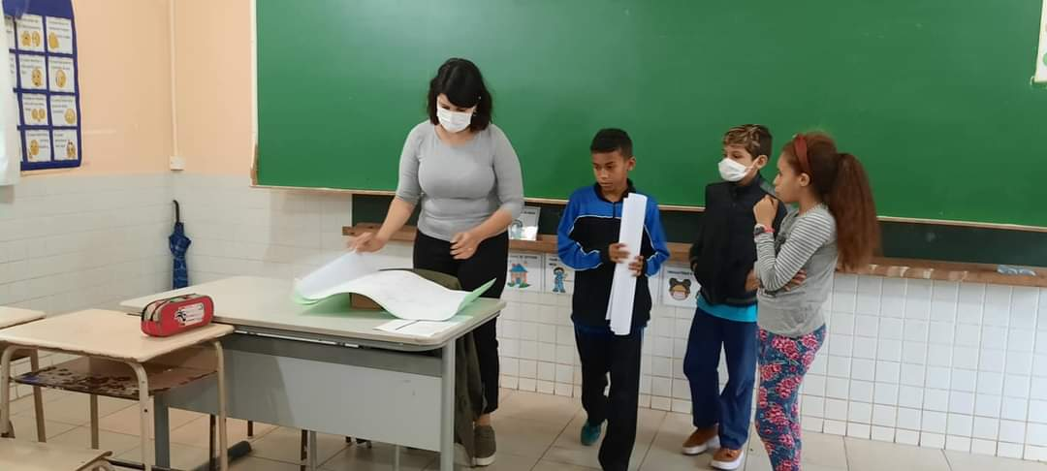

Dinâmica com a psicóloga Escolar.

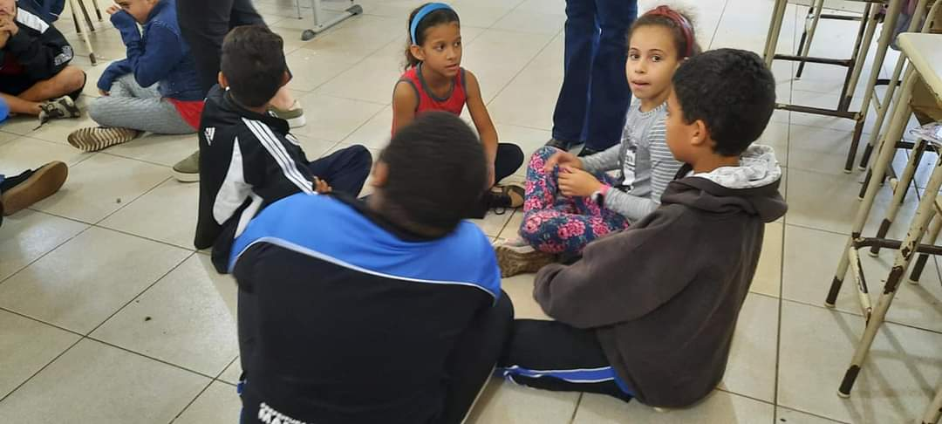

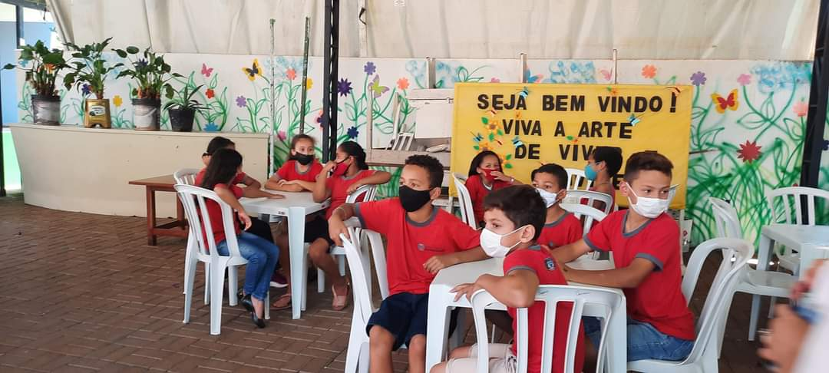

Atividades lúdicas no Espaço Conviver – Parceria Assistência Social.

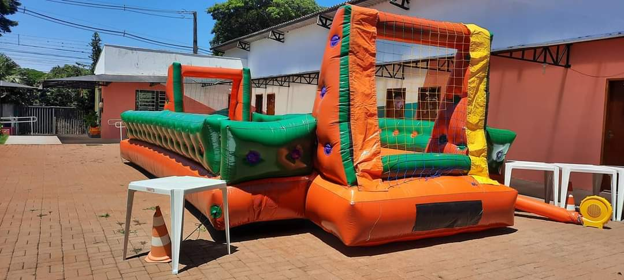

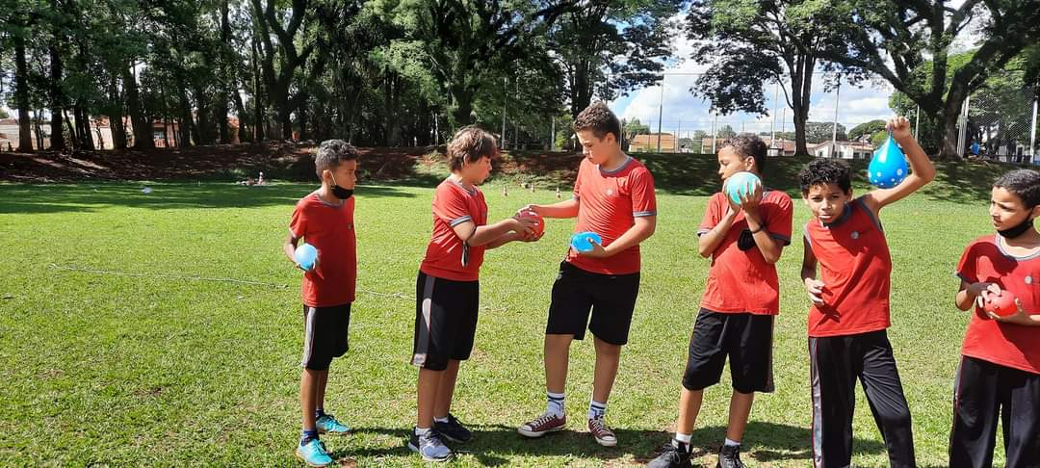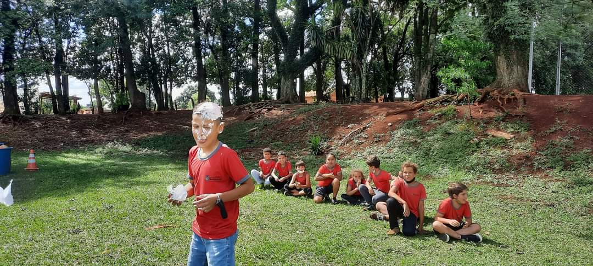

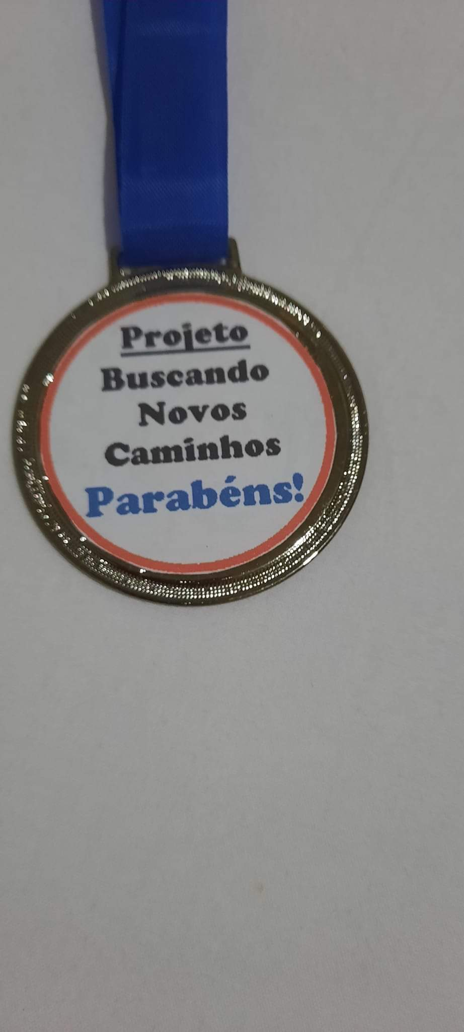

Gincana Saudável com direito a medalha de premiação.

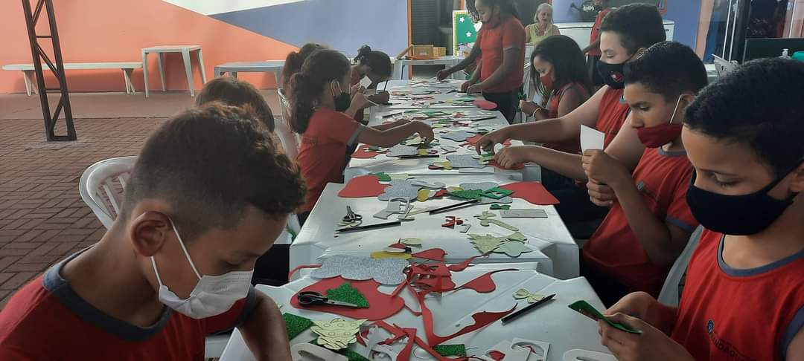

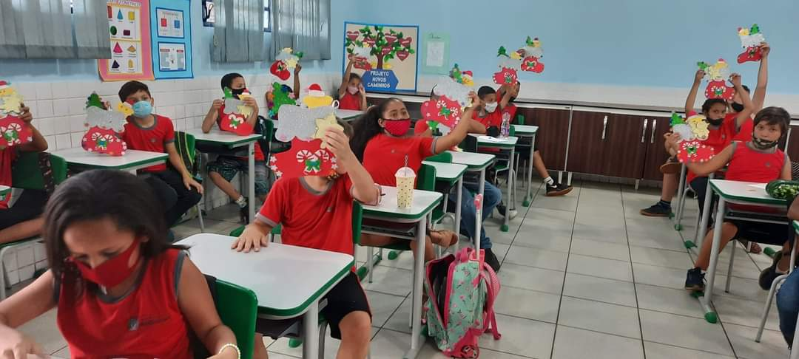

Atividades artísticas no Espaço Conviver – Parceria Assistência Social.

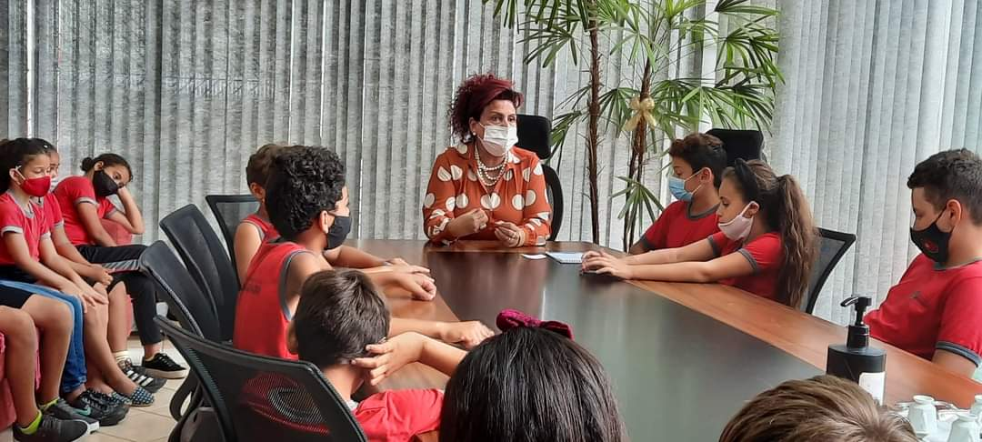

Roda de conversa com a prefeita no Gabinete.

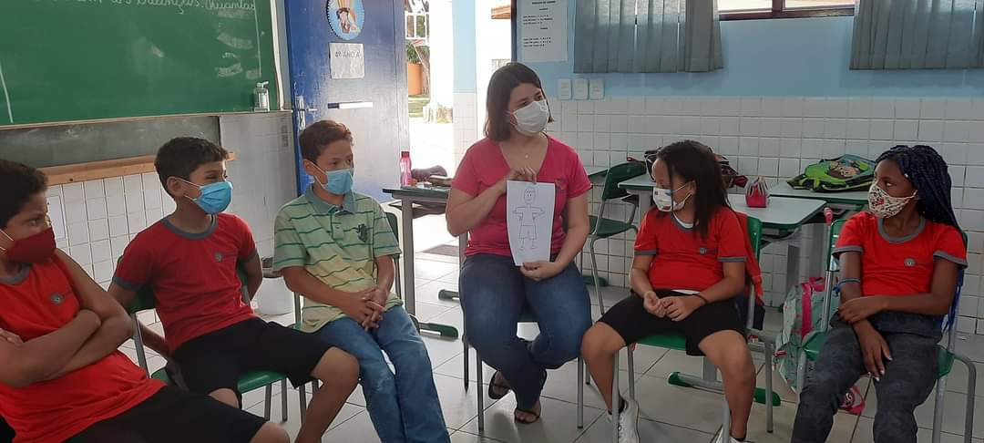

Dinâmica com a psicóloga escolar.

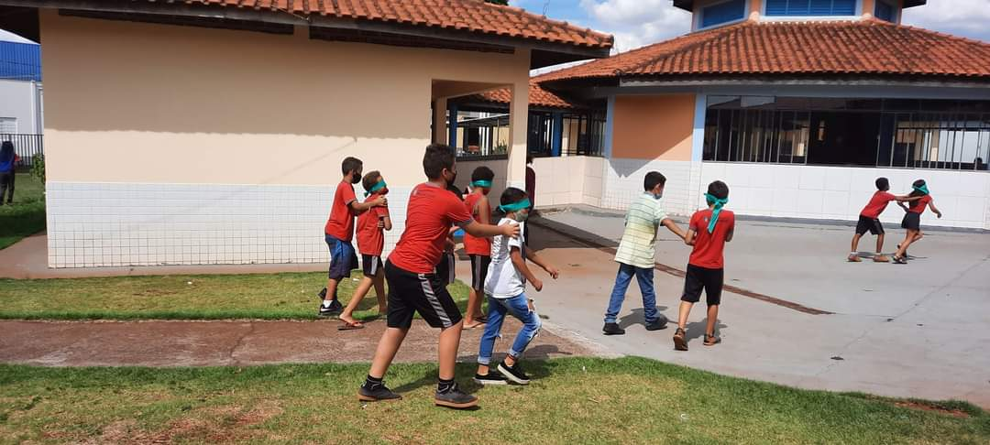

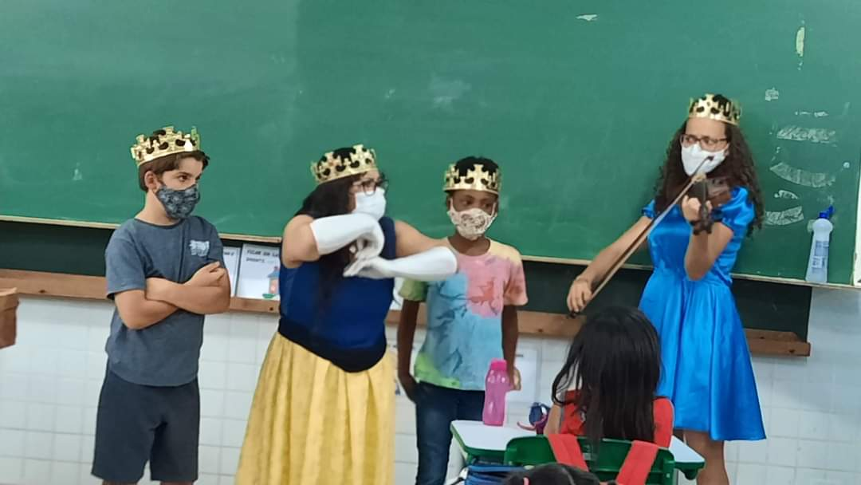

Contação de história – Espaço Conviver parceria Assistência Social.

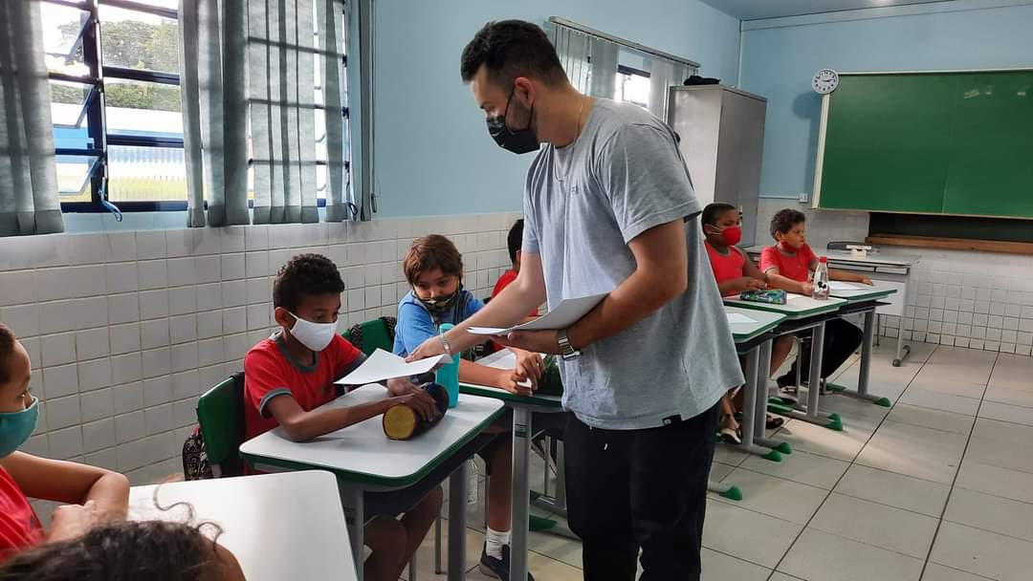

Roda de conversa com os psicólogos parceiros do Projeto.

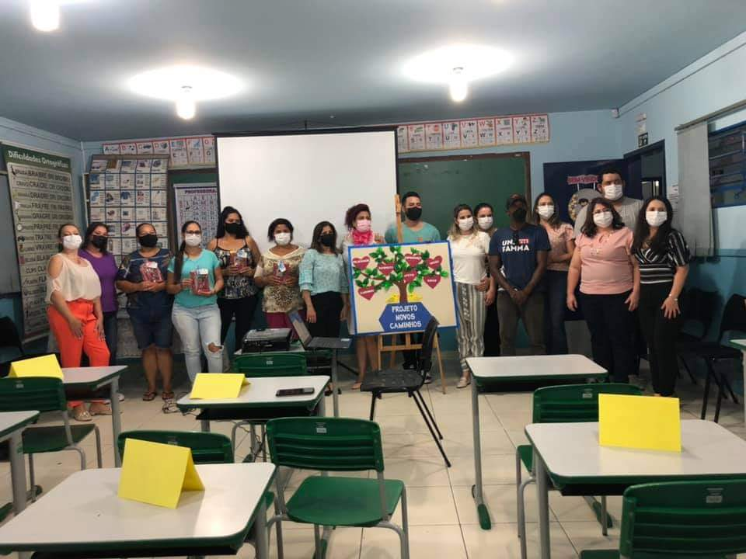

Encontro, acolhimento e dinâmica com os pais.